BUEN DIA QUERIDAD FAMILIAS
Señores padres de familia:
Teniendo en cuenta las nuevas disposiciones del gobierno nacional donde ratifica que la cuarentena para el sector educativo va hasta una nueva directiva ministerial; retomamos el trabajo del proyecto “Aprendo en casa”. Las maestras de transición reiteramos nuestro compromiso de acompañamiento y asesoría, comunicándonos diariamente por los grupos de WhatsApp, llamadas telefónicas y videollamadas. Recibiendo las fotos y los videos como evidencia del aprendizaje de sus hijos.
Sea este el momento para agradecerles el gran compromiso que han tenido con sus hij@s desde el día 16 de marzo del 2020 hasta el día hoy en el proyecto “ Aprendo en casa” direccionado desde la secretaria de educación del distrito, por su paciencia y entrega cada día con su hij@ y estar a la vanguardia cada día en la realización de las actividades programadas para sus hij@s desde la motivación de querer un mejor futuro para ell@s, y así han encontrado dentro de ustedes mismos una maravillosa fortaleza que les ha hecho sacar a flote la grandeza que tienen para querer y cuidar a sus hij@s como unos excelentes padres. ¡¡¡FELICITACIONES!!!
Importante recordarles que con el proyecto “Aprendo en casa” se quiere continuar el proceso educativo de sus hijos y a la vez cuidar de la familia, por esta razón se recuerdan estos importantes ítems.
- Únete a la campaña yo me quedo en casa (No visitas, no ir a sitios públicos, no restaurantes, no viajes, no reuniones, no parques, no aglomeraciones, no saludar de mano, no abrazos) esto con el fin de cuidar la salud de todos los miembros de la familia.
- Recomendamos el protocolo de lavado de manos cada tres horas y al hacer uso del baño aplicar gel antibacterial después de lavarse las manos.
- Querida familia, recuerden que lo primordial es el cuidado y protección de los niños y niñas, por lo tanto, deben quedar bajo el cuidado de personas de su confianza, que garanticen sus derechos y su desarrollo integral.
- Papitos y mamitas conserven la tranquilidad y la calma en todo momento, pero más aún cuando están ayudando a los niños y a las niñas a realizar las actividades, disfruten este momento que nos presentó la vida. De estar unidos como familia, como padres e hijos. Mil y mil bendiciones.

HORARIO DE TRABAJO SEMANA DEL 21 AL 25 DE SEPTIEMBRE DEL 2020.
Nota: Todos los niñ@s deben escribir su nombre con lápiz negro en la parte inferior de las guías que están en los libros. Puedes mirar la portada de tus cuadernos o el cartel con tu nombre que tu profesora envió a la casa como guía de como debes escribir tu nombre; diariamente repasará lectura y escritura con las consonantes que están viendo.

LUNES 21 DE SEPTIEMBRE
Primera actividad: Pre Matemáticas. SUMAS VERTICALES.
Vamos a practicar sumas verticales para lo cual te pedimos que sigas utilizando tu máquina de sumar; con ayuda de tus papitos copia la siguiente guía en tu cuaderno cuadriculado y resuelve las sumas.
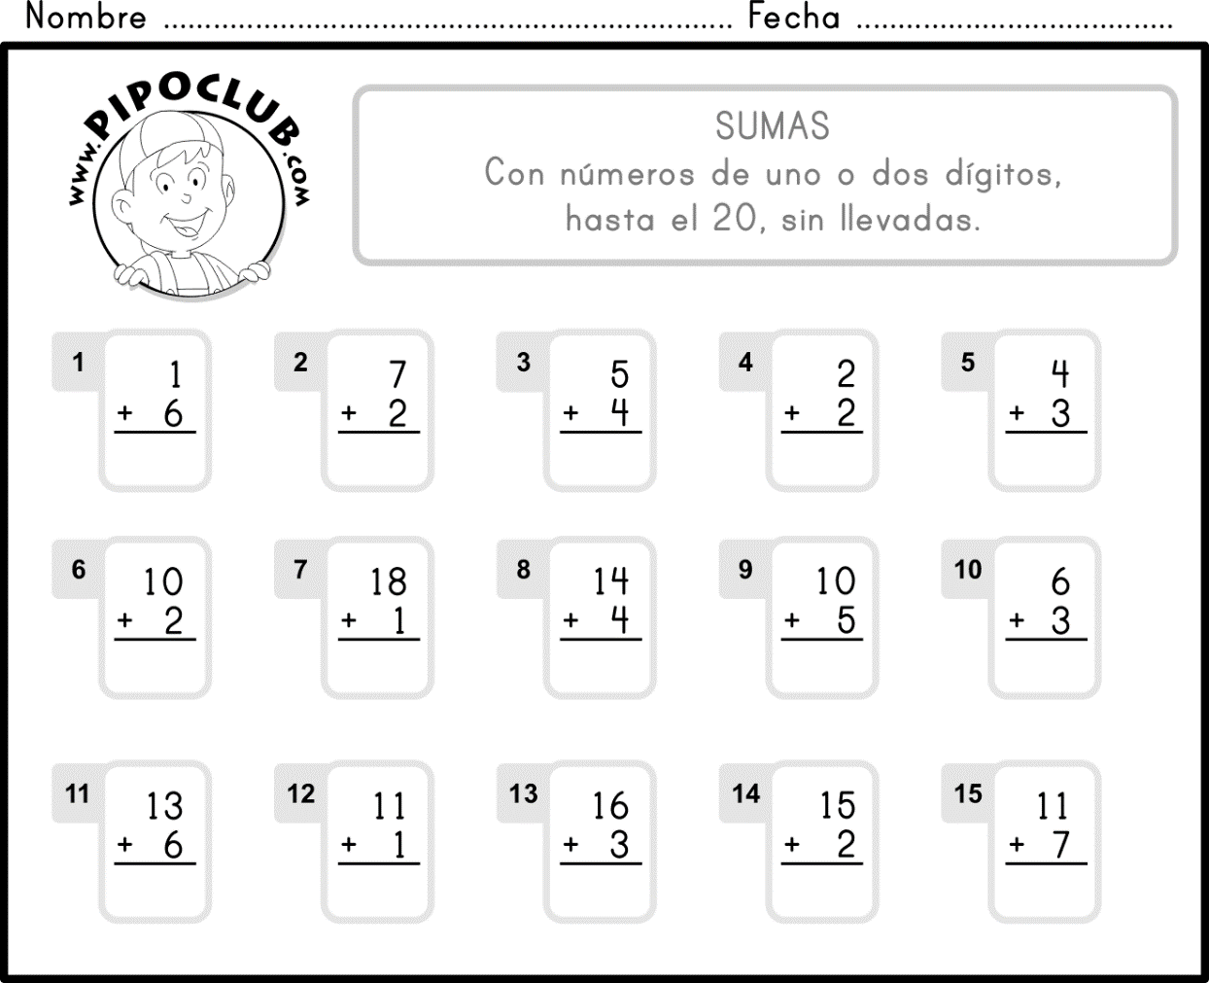

Segunda actividad: Pre lecto-escritura. REFUERZO L-l
Te invitamos a que con ayuda de papitos realices la lectura del siguiente cuento, después busca las palabras que tengan la consonante L-l y escríbelas en tu cuaderno rayado. Te invitamos a que la consonante L-l la escribas con otro color.

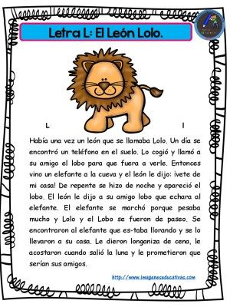

Tercera actividad: Áreas Integradas LA LEYENDA

Leyenda el DUENDE; Conociendo nuestros mitos y leyendas
En compañía de tus padres te invitamos a ver la leyenda tradicional de nuestros pueblos de la región de los llanos orientales.

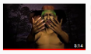
https://youtu.be/lPpShkAWtVY

Después de conocer la leyenda te invitamos a que en tu libro de áreas integradas realices la página 136

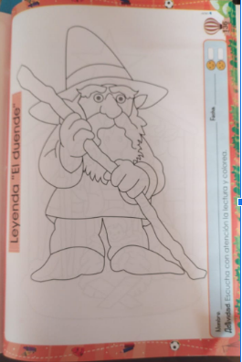

Cuarta actividad: Áreas integradas - QUÉ FALTA?

En tu libro de áreas integradas realiza la página 112 completando las imágenes según la muestra y colorea.

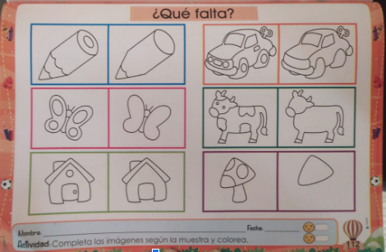

MARTES 22 DE SEPTIEMBRE
Primera actividad: Pre Matemáticas. FAMILIA DEL 20
Te invitamos a repasar junto a este video los números de la familia del 20

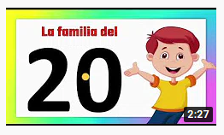
https://youtu.be/RRx14Mw-3XA

Ahora con ayuda de tus papitos realiza la siguiente guía en tu cuaderno cuadriculado y con sumas refuerza la familia del 20.

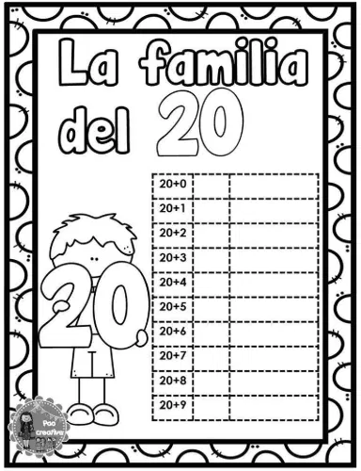

Segunda actividad: Lecto-escritura. REFUERZO DE LA L-l
Realice la siguiente guía en tu cuaderno rayado lee, escribe y encierra la consonante L-l

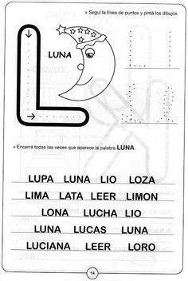

Tercera Actividad: Áreas Integradas- BOGOTÁ
Escucha con mucha atención la siguiente historia de BOGOTÁ

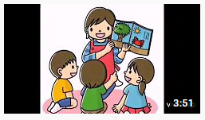
https://youtu.be/w9xa41uYgJ4

Ahora, te invitamos a que con ayuda de tu familia realices la siguiente investigación en tu cuaderno de áreas integradas:

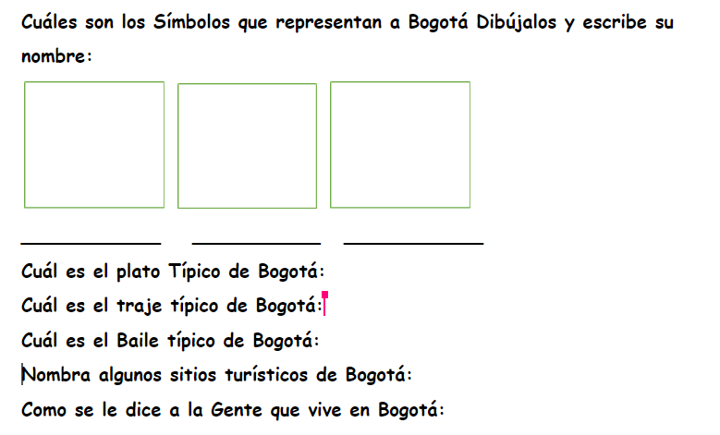

Cuarta actividad: Áreas Integradas- MOTRICIDAD FINA
Diviértete un rato y fortalece tu motricidad fina, busca una vasija agrégale agua y echa unas tapas puedes sacarlo con palitos, si no tienes puedes utilizar tus colores.
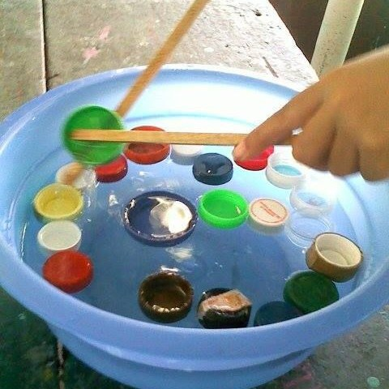

MIÉRCOLES 23 DE SEPTIEMBRE
Primera Actividad: Pre matemáticas. FAMILIA DEL 20
Con ayuda de tus papitos repasa los números de la familia del 20, realiza y resuelve la siguiente guía en tu cuaderno cuadriculado.
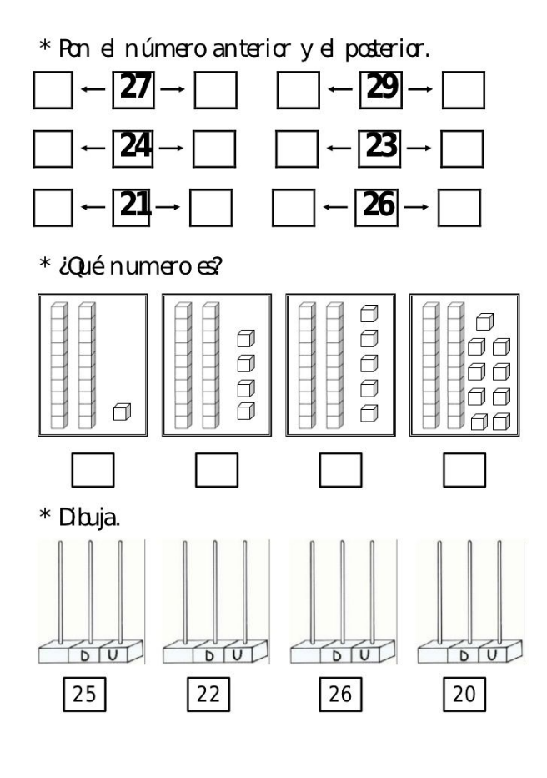
Ahora en tu libro de Pre escritura y Pre matemáticas busca la página 87 Adiciona a la decena tantas bolitas como lo indique el número y escribe el resultado.
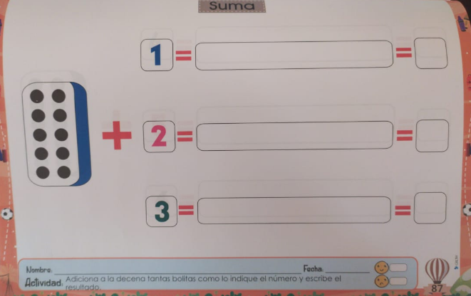

Segunda actividad: Pre escritura - REFUERZO CONSONANTE L-l
Con ayuda de papitos en tu cuaderno rayado, Te invitamos a que realices la siguiente sopa de letras, colorea y escribe las palabras que encuentres en él.

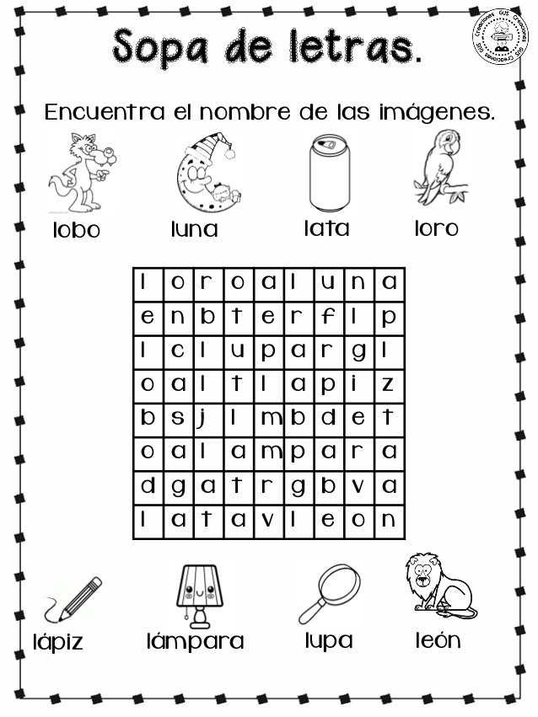
Ahora lee el siguiente trabalenguas y repítelo varias veces hasta que lo aprendas.

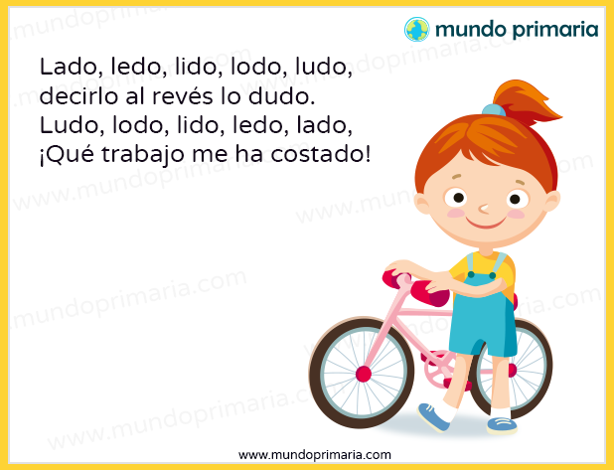

Tercera actividad: Áreas Integradas MY FAMILY
Te invito a observar el siguiente video de los miembros de la familia y como se pronuncian en el idioma Inglés.
https://youtu.be/VBpvWIe4BNM

Ahora en tu libro de Áreas integradas ve a la página 140 conoce los integrantes de la familia en inglés, colorea y pronuncia sus nombres.

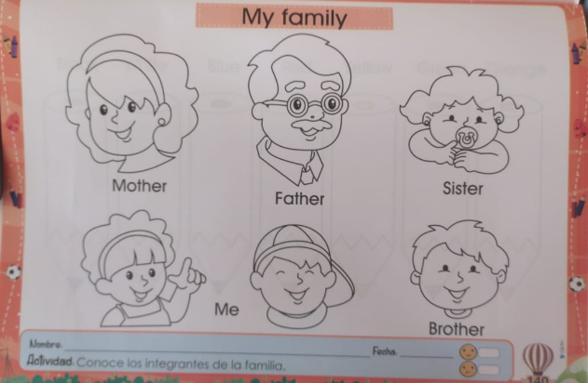
Cuarta actividad: Áreas integradas - JUGUEMOS AL CONGELADO
Disfruta el siguiente cuento, que aprendiste sobre el derecho a tener una familia escríbelo en tu cuaderno de español y cuáles son los deberes que tienes frente a este derecho.

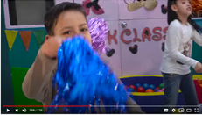
https://www.youtube.com/watch?v=E1Ww2E3yxR4

JUEVES 24 DE SEPTIEMBRE
Primera actividad: Pre matemáticas. FAMILIA DEL 20
Con la ayuda de tus papitos copia y realiza la siguiente guía en tu cuaderno cuadriculado.
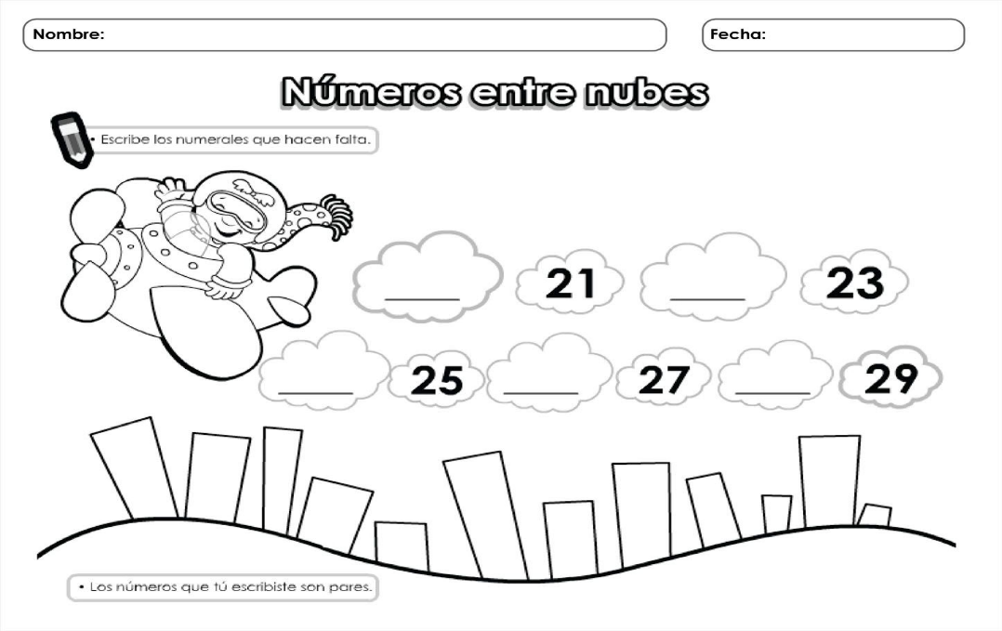

Segunda actividad: Lecto-escritura. REFUERZO CONSONANTE L-l
Con ayuda de tus papitos realiza la siguiente guía en tu cuaderno rayado después haz la lectura de las palabras.
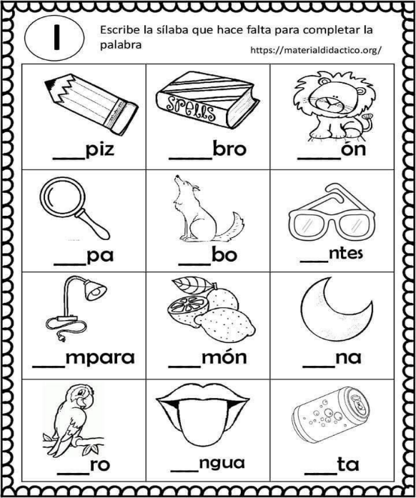

Tercera actividad: Áreas integradas- CONCENTRÉMONOS
Te proponemos que disfrutes realizando la siguiente actividad de coloreado en tu libro de Áreas integradas página 115 coloreando la tabla de la parte inferior según el modelo.

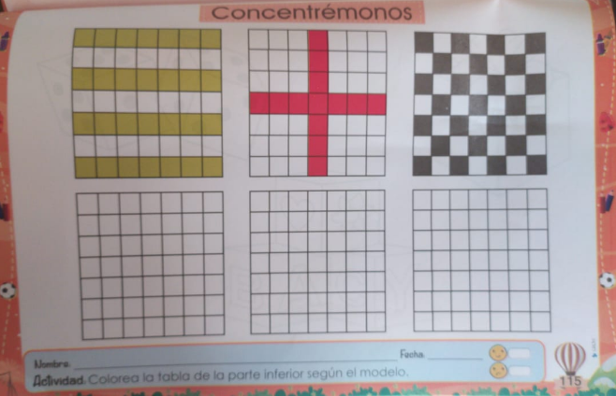

Cuarta actividad: Áreas integradas- Renacuajo paseador

Te invitamos a que en tu cuaderno rayado escribas la tercera estrofa del RENACUAJO PASEADOR encerrando las consonantes L-l que encuentres y luego realiza el dibujo.

VIERNES 25 DE SEPTIEMBRE
Primera actividad: Pre matemáticas. FAMILIA DEL 20
Con ayuda de tus papitos te invitamos a que copies y realices la siguiente guía en tu cuaderno cuadriculado para que refuerces escritura y nombres de los números de la familia del 20.
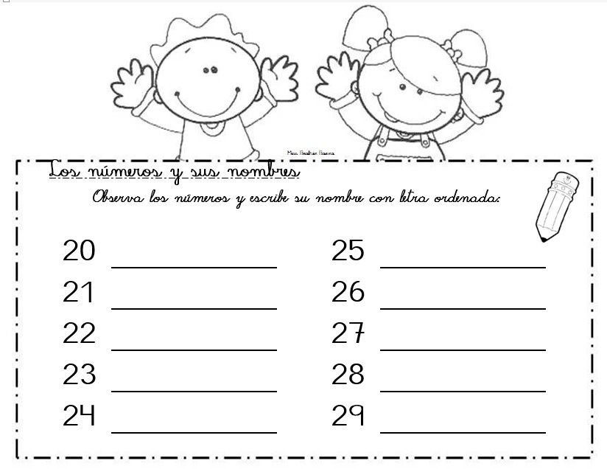
Ahora repasa las series de los números y colorea la página 92 de tu libro de Áreas integradas.
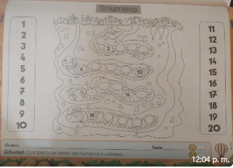

Segunda actividad: Lecto-escritura.
Realiza la siguiente guía en tu cuaderno rayado después haz la lectura de las palabras.
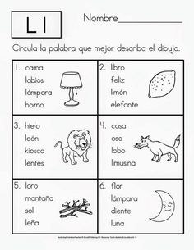
Tercera actividad: Áreas integradas- HIMNO DE BOGOTÁ
Escucha el himno de Bogotá y luego canta varias veces el coro y apréndelo.
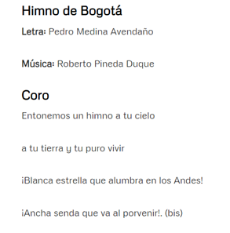

Cuarta actividad: Áreas integradas- BAILE REGIÓN INSULAR

Te proponemos que disfrutes el siguiente video y con ayuda de papitos creen su propia coreografía del baile de Reggae correspondiente a la región insular.

https://www.youtube.com/watch?v=ug9uY_XYW7E

MARISOL GOMEZ ROLDAN 01
RUBIA GUGNARA SAAVEDRA 02
BLANCA NUBIA MARTINEZ 03
VICKY MENDOZA 04

